Hintergrundinformation zu David Fischli und Peter Weiss
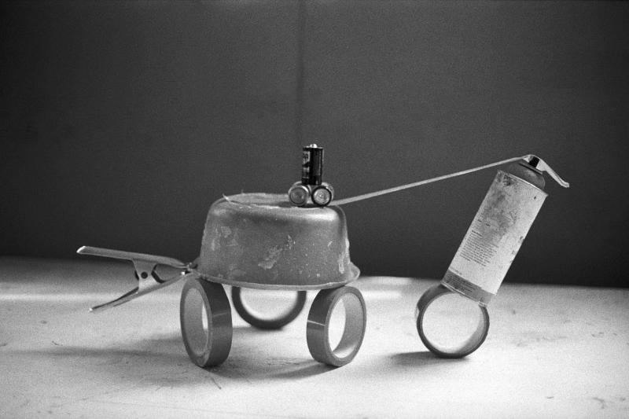
Abbildung 1: Fischli/Weiss, Ben Hur, 1984–87, Gelatin-silver print [Silbergelatinebezug], 30 x 40 cm,
Sammlung Matthew Marks Gallery, New York.
Peter Fischli (* 8. Juni 1952 in Zürich) und David Weiss (* 21. Juni 1946 in Zürich; † 27. April 2012 ebenda), oftmals kurz Fischli/Weiss, waren ein Künstlerduo, das seit 1979 zusammenarbeitete. Sie zählten zu den renommiertesten Gegenwartskünstlern der Schweiz. Ihre bekannteste Arbeit ist der Film «Der Lauf der Dinge», der 1987 während der «documenta 8» zu einem Publikumserfolg wurde und sie international bekannt machte.
Für ihre Arbeiten bedienten sie sich einer grossen Bandbreite der künstlerischen Ausdrucksformen vom Film über die Fotografie und Künstlerbücher bis hin zu Plastiken aus unterschiedlichsten Materialien und Multimediainstallationen. Sie adaptierten Gegenstände und Situationen des Alltags, die sie mit Humor und Ironie in einen künstlerischen Kontext brachten, und stellten so philosophische und theoretische Fragen nach der Erklärung der Welt.
Kunstkritiker sehen in der oftmals parodierenden Haltung ihrer Arbeiten Parallelen zu den Künstlern Marcel Duchamp, Dieter Roth oder Jean Tinguely.
Fischli/Weiss vertraten mehrfach die Schweiz bei der Biennale in Venedig und anderen internationalen Kulturveranstaltungen. Beide lebten und arbeiteten in Zürich. Peter Fischli arbeitet heute noch erfolgreich als Künstler.

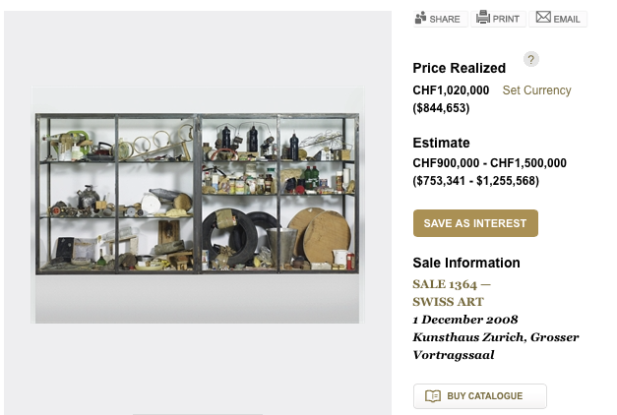
Information zum Film «Der Lauf der Dinge»

Abbildung 2: Fischli/Weiss, Gegenstände aus dem Film «Der Lauf der Dinge» (1987), beim Auktionshaus Christie’s.
Mit dem Film «Der Lauf der Dinge» wird der Lauf der Dinge auf der Ebene der materiellen Phänomene, der Geschichte der Skulptur, der Vermittlung über den Film oder das Video und der Beziehungen zur Kultur und Infrastruktur der Kunst beleuchtet.
Die vergängliche Installation baut auf einem architektonisch strukturierten Weg auf. Sie ist mit physikalischen Prinzipien (statisches Gleichgewicht, Gewicht usw.) und chemischen Produkten ausgerüstet, die darauf warten, durch Kombination erschüttert beziehungsweise entzündet zu werden. Auch die Eigenschaften von Luft (Luftballons, die man zum Zerplatzen bringt), Wasser (Behälter, die man umkippt) und Feuer (angezündete Kerzen) spielen eine Rolle. Die räumliche und die zeitliche Koordinierung sind präzise und intelligent, sodass das Verdrehen eines in einer gewissen Höhe befestigten Müllbeutels den ersten Impuls für eine Abfolge spielerischer Katastrophen gibt (das Herunterfallen von Objekten, das Verspritzen von Flüssigkeit usw.). Die Ursachen und Folgen dieses Chaos, der Verlauf und die Materialien werden gezeigt und faszinieren die Zuschauerin und den Zuschauer. Diese explizite Konstruktion unterstreicht eine wissenschaftliche Sichtweise der Welt und erzeugt die Metapher einer erforschten Welt.
Durch die Verfahren und die verwendeten Materialien ist die Installation die Synthese zahlreicher skulpturaler Konzepte des 20. Jahrhunderts: die Suspension (der Konstruktivismus), die Assemblage (Skulpturen der Jahre 1945 bis 1950), die Bewegung (kinetische Kunst), die Akkumulation und wiederverwertete Materialien (Neuer Realismus und Pop Art), die Vorstellung einer der Materie anhaftenden eigenen Energie (Carl Andre) und das Einbeziehen eines banalen und alltäglichen Gegenstands in das Kunstwerk (Marcel Duchamp).
Über den Weg des Films wird die Realität der Installation nicht wiederhergestellt. Dieser Weg unterscheidet sich von der unmittelbaren Wahrnehmung der Tatsache. Der Lauf der Dinge im Bereich der Erkenntnis und in einer Gesellschaft der Massenkommunikation impliziert Beziehungen zu vermittelnden Artefakten. Die postmoderne Sichtweise des Kunstwerks beinhaltet Überlegungen zu einem vergänglichen Phänomen in der Kultur und einem Kunstwerk in der Infrastruktur der Kunst.

Quelle: http://whitehotmagazine.com/articles/weiss-equilibres-matthew-marks-gallery/819.
Dieser Informationstext stammt – mit Ergänzungen – aus dem Wikipedia-Artikel zu Peter Fischli und David Weiss unter: https://de.wikipedia.org/wiki/Peter_Fischli_und_David_Weiss.
Quelle: www.christies.com/lotfinder/installations-video-art/peter-fischli-david-weiss-der-lauf-5148069-details.aspx.
Text: Thérèse Beyler, Quelle: www.newmedia-art.org/cgi-bin/show-oeu.asp?ID=150000000034371&lg=ALL.

